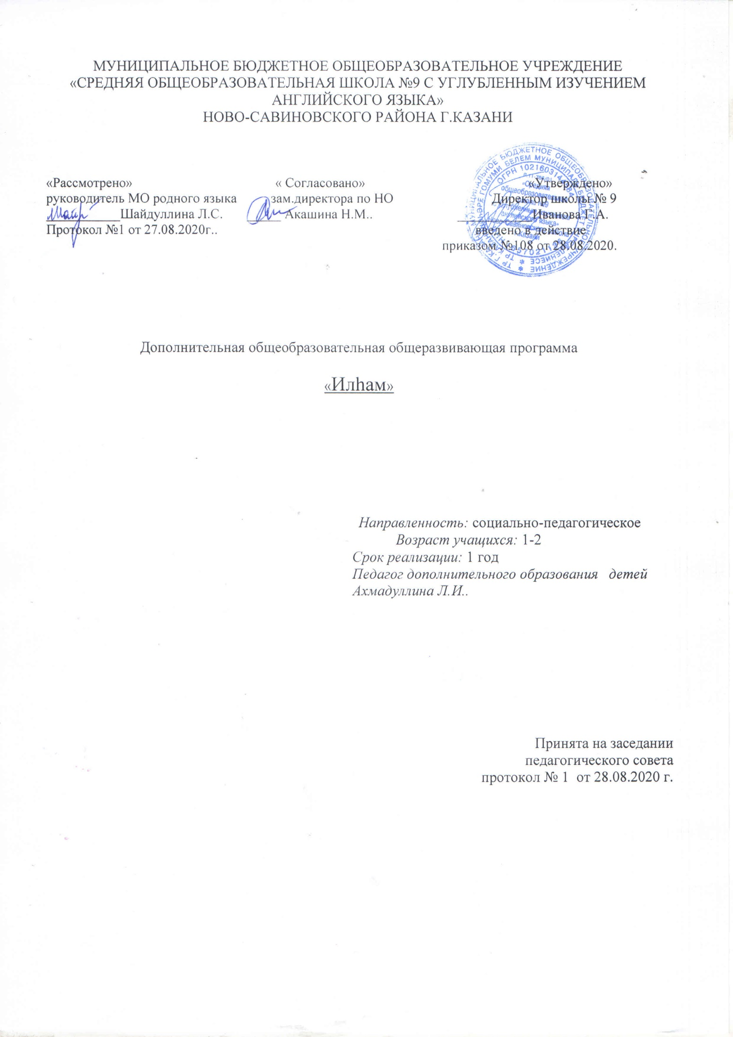
- Аңлатма язуы
Мәктәптә әдәбият – эстетик төркемгә керүче предметларның берсе. Матур әдәбият яшь буынны тәрбияләүгә булышлык итә, балаларның дөньяга карашын киңәйтә, белемнәрен тирәнәйтә һәм аларда мөстәкыйль эшләү күнекмәләре тәрбияли.
Әдәбият ул – сүз сәнгате. Әмма дәресләр чикле. Өстәмә белем бирү, әдәбиятта яңа исемнәр, аларның иҗаты белән танышу; туган якның әдәбият һәм журналистика әһелләрен, аларның иҗатын киңрәк өйрәнү һәм укучыларның иҗади сәләтләрен ачуны күздә тотып, дәрестән тыш эшләрне «Илһам » түгәрәгендә алып барырга булдым.
Түгәрәк җитәкчесе буларак мин, «Халык педагогикасын кулланып, укучыларга белем һәм тәрбия бирү» дигән методик темага йөз тотып эшлим.
Түгәрәкнең планын төзегәндә һәр классның әдәбият программасы, укучыларның теләкләре һәм кызыксынулары искә алына.
“Илһам” түгәрәге сәләтле балаларны барлау, аларның иҗади сәләтен үстерү буенча класстан тыш эшләрнең нәтиҗәле формаларыннан берсе.
Беренче занятие оештыру эшләреннән башлана: түгәрәк әгъзаларының исемлеге төзелә, аның старостасы сайлана, планы түгәрәк утырышында тикшерелә һәм раслана. Түгәрәк аерым әсәрләрне уку яки сөйләүгә генә кайтып калмый. Анда әдәбият теориясенә (ритм, рифма, строфа, тема, төрле сурәтләү чараларына һ.б.) әһәмият бирелә. Дәрестә өйрәнгән кагыйдәләрне сорыйм һәм укучылардан мисаллар китертәм. Болар бар да түгәрәккә йөрүче укучыларның гамәли-иҗади эшләренә, шулай ук аларның иҗат эшләрен оештыруга, программа материалын тирәнрәк үзләштерүгә һәм әдәбият белән кызыксынуны көчәйтүгә ярдәм итә. Занятиеләрдә укучыларның иҗади эшләре тикшерелә, сәнгатьле уку күнекмәләре бирелә.
Түгәрәктә якташ язучы, шагыйрь, драматургларыбыз иҗатын өйрәнеп, укучы күңеле туган як, аның хезмәт сөюче халкы, тормыш-көнкүреш вакыйгаларыннан алган тәэсирләр белән байый, горурлык хисләре арта. Дәрес вакытында өстәмә белем бирү чыганагы буларак та файдалы дип саныйм. Өйрәнү өчен халык күңелендә лаеклы урын алган, мөһим эчтәлекле, бүгенге көндә актуаль булган, эстетик-социаль ихтыяҗларны кәнагәтләндерә алырлык яхшы әсәрләр сайлап алынды. Шуның белән бергә программага укучыларны мөмкин кадәр күбрәк язучылар белән таныштыру максатыннан әлегә әз таныш булган яшь язучыларның әсәрләре дә тәкъдим ителә. Әсәрләрне укытучы һәм укучыга сайлап алу мөмкинлеге дә тудырыла.
Программада кече күләмле әсәрләр белән беррәттән зур повесть, романнар да урын алган. Хикәяләр белән занятиеләрдә танышырга, шигырьләрне хәтта кат-кат укып чыгарга мөмкин. Әмма зур күләмле әсәрләргә күчкәч, мәктәптә уку белән өйдә укуны аралаштырыга туры килә. Кайбер бүлекләрне өстәмә рәвештә аерым укучылардан сөйләтергә мөмкин. Бергәләп уку вакытында туган кызыксынуга нигезләнеп, бөтен әсәрне укып чыгарга киңәш ителә.
Программада төрле конкурслар, очрашулар да каралган. Елның һәр фасылында табигатькә экскурсияләр дә кертелде.
Бәйләнешле сөйләм үстерү, сәнгатьлелек, культуралы сөйләм кебек проблемалы мәсьәләләр дә программада урын алган. Шулай ук түгәрәктә шигырь, хикәя язу серләре белән танышкан укучы дәрестә әсәрләргә анализ ясаганда, үз көченә ышанып, язма эшләр вакытында тел-сурәтләү чараларыннан иркен файдаланып, иҗади фикерләү сәләтенә бай булуын күрсәтә.
БДИна әзерлек эшләре алып бару да түгәрәктә башкарыла (әдәбият һәм татар теле фәннәреннән).
Куелган максатлардан чыгып, түгәрәкнең программасы, занятиеләр тематикасы сайланды. Занятиеләр укучыларның танып-белү һәм иҗади эшчәнлеген оештыруга корылган.
Түгәрәкнең максаты
“Илһам” түгәрәге оештыруның төп максаты - сәләтле балаларны барлау, аларның иҗади сәләтен үстерүгә шартлар тудыру, укучыларда халкыбызның гореф-гадәтләре, йолалары, бәйрәмнәре, дине, татар халкының язучылары, шагыйрьләре, драматурглары, артистлары, гомумән, күренекле шәхесләрен өйрәнү аркылы туган телгә һәм халкыбызга мәхәббәт һәм ихтирам хисләре тәрбияләү.
“Илһам” түгәрәгенең төп бурычлары
Әлеге максатка ирешү юлында татар укучыларына әдәбият фәне буенча түгәрәк үткәрүнең төп бурычлары түбәндәгечә билгеләнә:
1. Укучының татар әдәби телен үзләштерүенә, текстны аңлап, сәнгатьле итеп, төрле темаларга иркен сөйләшүенә ирешү, тел һәм әдәбият буенча иҗади сәләтен үстерү һәм иҗат итәргә омтылыш тудыру.
2. Балаларны мәктәп программасында булмаган, Аксубай районында яшәп иҗат итүче, халык арасында яратып укыла торган язучыларның аерым вәкилләре һәм аларның иҗат үрнәкләре белән таныштыру..
3. Шәһәребез, районыбыз язучыларының иҗатын өйрәнү аша тарих, аның күренекле кешеләре, халкыбызның традицияләре белән танышу.
4. Тормышларын әдәбият дөньясына, журналистикага багышлаган укучыларны киләчәктә мөстәкыйль белем алуга, алган белемнәренә нигезленеп, укуларын югары уку йортларында уңышлы дәвам итәрлек укучылар хәзерләү.
5. Укучыларны татар теле һәм әдәбияты фәненнән БДИна әзерләү.
Язучы иҗатын өйрәнү түбәндәге тәртиптә алып барыла:
- Җырлар, уеннар, шигырьләр өйрәнү;
- Сәхнә декорациясе һәм костюмнар әзерләү;
- Бәйрәмне үткәргәннән соң туган фикерләрне сюжетлы рәсемнәргә төшерү, хикәя язу;
- Иҗат кешеләре белән очрашу;
- Экскурсияләр оештыру;
Үз белемеңне күтәрү
Фән яңалыклары белән танышып бару.
Танылган кешеләр белән аралашу, очрашуларга бару.
Вакытлы матбугат белән даими танышу.
Театр, концерт, кичәләргә йөрү.
Семинар - конференцияләрдә катнашу, чыгыш ясау.
Тәҗрибә уртаклашу. Башка түгәрәкләр эше белән танышу, анализлау.
Төрле бәйге, конкурсларда катнашу.
Ата-аналар белән эш:
Түгәрәккә йөрүче балаларның ата-аналары белән очрашу.
Ата-аналарны бәйрәм һәм кичәләргә чакыру.
Ата-аналар белән берлектә экскурсиягә баруны оештыру.
Сәламәтлекне саклау:
Укучыларның чиста һәм пөхтә йөрүләренә ирешү.
Дәресләр арасында тәнәфес ясау.
Ял минутлары уздыру.
Куркынычсызлык буенча инструктаж үткәрү.
Бүлмәнең саф, чиста, җилләтелгән булуын төгәл үтәү.
Искәрмә:
Һәр дәрестә укучыларның иҗат эшләре тикшерелә, матбугатка күзәтү ясала, әдәбият-сәнгать яңалыклары җиткерелә һәм интернет язучылар сайтына күзәтүләр ясала, матбугатта килгән, район игълан иткән викториналарда, конкурсларда катнашу, презентация ясау, олимпиадага әзерләнү эшләре алып барыла.

Календарь-тематик план

Дә  рес  № | Дәрес темасы | Дәрес саны | Дәреснең эчтәлеге |  | Үткәрү  вакыты план / факт
 | Кереш дәрес. Халкыбызның күңел бизәкләре. | 4 | Халык авыз иҗаты, фольклор әсәрләре, халкыбызның гореф-гадәтләре, уен-йолалары турында сөйләшү. Татар халкының кыз баланы гаилә тормышына тәрбияләүдәге алымнары, чыгынаклары, җиһазлары, зәвык идеалы белән таныштыру. Әдәби-музыкаль кичәгә әзерлек. ( Башлангыч сыйныф укучылары алдында чыгыш ясау) | 2,3/11  9,10/11
 | “Каз өмәсе” бәйрәме турында сөйләшү. | 2 | Укучыларга инде онытыла барган бәйрәм турында кыскача мәгълүмат бирү. Укучыларны сценарий эчтәлеге белән таныштыру. Рольләргә бүлеп укып карау. Катнашучыларны билгеләү | 16/11  17/11
 | Табышмаклар. | 4 | Табышмаклар турында сөйләшү. Кичәгә табышмаклар әзерләү, сценарий төзү, катнашучыларны билгеләү Төрле рәсемнәр, предметлар ярдәмендә рус телле укучыларны да табышмаклар чишә белүгә өйрәтү | 23/11  24/11  1/12  7/12
 | “Татарстан - туган җирем” | 4 | Бу бәйрәм Татарстан республикасы конституциясе көненә багышлана. Дәрестә алган белемнәр тирәнәйтелә, гомүмиләштерелә. Балаларда республикабызга хөрмәт, аның белән горурлану хисләре тәрбияләнә. Башка милләт балалары татар җырларын бик яраталар һәм рәхәтләнеп үзләре дә җырлыйлар. Җырлар ярдәмендә балаларның сүзлек запасы байый. Алар җырларның эчтәлеген аңлап җырлыйлар, ритмны дөрес тоемлыйлар. Җырларның сүзләре яздырыла, тәрҗемә ителә, сорауларга җавап бирәләр. Җырның авторы турында мәгълүмат алалар. | 8,14/12  15,21/12
 | Яңа ел бәйрәме тамаша-шоуны үткәрүдә катнашу | 1 | Яңа ел бәйрәменә әзерлек | 22/12
 | “Әбиемнең күңел сандыгы” | 4 | Халкыбызның милли киемнәре, бизәнү әйберләре турында сөйләшү. Дәрескә өлкән буын кешеләрен чакыру. Сәхнәдә куюга әзерлек. Рольләрне сәнгатьле уку, такмаклар өйрәнү. | 11,12/01  19,20\01
 | Патриот шагыйрь Муса Җәлилгә багышланган әдәби кичә уздыру | 7 | Муса Җәлилгә багышланган әдәби кичә уздыру,сценарий төзү,әсәрләрен сәхнәләштерү | 26,27/01  2/02  3,9/02  10,16/02
 | Якташ язучыларның тормышы, иҗаты белән танышу | 2 | Балалар әсәрләр укыйлар, шигырьләр өйрәнәләр, әсәрләрнең язылу тарихы белән танышалар, конкурс уздыру Түгәрәккә якташ язучыларнны чакыру күздә тотыла. Әсәрләре,басылып чыккан китаплары белән танышу, очрашу үткәрү, рәсемнәр ясау | 17/02  24/02
 | “Сөмбеләне” кем белә? | 2 | “Сөмбелә” бәйрәме. | 2/03  3\03
 | “Нардуган” бәйрәме турында сөйләшү. | 2 | “Нардуган” бәйрәме турында сөйләшү. | 9,10/03
 | “Аулак өй” турында әңгәмә. | 1 | Укучыларга борынгы аулак өйләрнең хәзергесеннән күп нәрсә белән аерылып торуын күрсәтү | 16/03
 | “Халыкара туган тел көне” | 2 | Туган телгә багышланган шигырьләр уку, җырлар тыңлау | 17/03  30/03
 | Нәүрүз мөбарәкбад! | 1 | Укучыларны бәйрәмнең сценариесе белән таныштыру Укучылар алдында чыгыш ясау | 31/03
 | Ана теле сайты белән эшләү | 1 | Татар телен тирәнтен өйрәнү | 6/04
 | “Без биибез”, “Ай былбылым”, “Казан кичләре”, “Күбәләгем”, “Туган тел”, “Җырлыйк әле”, “Ак каен” | 2 | Җырлар өйрәнү: “Мин яратам сине, Татарстан”,  Татарстан турында җырлар өйрәнү  Җырлар өйрәнү, бәйрәмгә эзерләнү. | 7/04  13/04
 | Татар халык шагыйрьләре | 2 | Бөек шагыйрь Габдулла Тукайның тууына 130 ел тулу уңаеннан әдәби кичә һәм башка кызыклы чаралар уздыру | 14/04  20/04
 | Әкиятләр сәхнәләштерү | 2 | а)“Сертотмас” әкияте  б)”Койрыклар”әкияте  Әкиятләр балаларның сөйләм телен үстерүдә зур роль уйныйлар. Балалар күмәк эшләргә, үзләрен сәхнәдә иркен, дөрес тотарга, иҗади фикерләргә, игътибарлы булырга, бер-берсен тыңлый белүгә өйрәнәләр. | 21/04  27/04
 | “Сабантуй” йолалары. | 1 | Халкыбызның иң күркәм бәйрәмнәренең берсе турында сөйләшү. | 28/04
 | Татар халык артистлары. | 2 | Татар халык артисларының җырларын тыңлау, биографияләре белән танышу. | 6,7/05
 | Гомумиләштереп кабатлау | 2 | Иң белемле укучыны билгеләү,конкурсларда катнашуга теләк тәрбияләү, олимпиада, бәйгеләргә әзерлек эше алып бару | 13,14/05  20,21/05  27,28/05

Укытучы өчен әдәбият исемлеге

Төп әдәбият
- С.Г.Вагыйзов, Р.Г.Вәлитова. «Кызыклы грамматика».Казан «Мәгариф» 2009
- Ф.М. Мусин; Т.К. Мусина. «Татар теле». Казан «Мәгариф» 2001.
- З.А. Казыйханова; Д.Ш. Гыйльманов. «Татар телен өйрәнүчеләр өчен кагыйдәләр hәм күнегүләр җыентыгы» Яр Чаллы, 2003.
- Абдуллина Р.С. Стилистика һәм сөйләм культурасы мәсьәләләре. Яр Чаллы, 1997.
- Йосыпов Р. Сөйләшү әдәбе. Казан утлары, 1988, №2.
- Саттаров Г.Ф. Татар телендә шәхескә олылап эндәшү. Казан. Татарстан китап нәшрияте, 1995.
- Сафиуллина Ф.С., Зәкиев М.З. Хәзерге татар әдәби теле. Казан. "Мәгариф" нәшрияты, 2005.
- Сәлимов Х.Х. Татар теленең орфоэпик сүзлеге. Чаллы, "Камаз" нәшрияте, 1995.
- Н.С. Гыймадиева «Дәрестә hәм дәрестән соң» Казан, 2004.
- С.М. Трофимова «Татар теле hәм әдәбияты укытучысына» Казан, 2005.
- Ф.С. Сафиуллина «Учат таблицы и схемы» Казан, 1998.
- Л.К. Хөснетдинова «Әдәбият укыту мәсъәләләре» Яр Чаллы, 2000.

